Miejsce montażu tablicy informacyjno-edukacyjnej przy Kościele w Górkach Wielkich (gmina Brenna):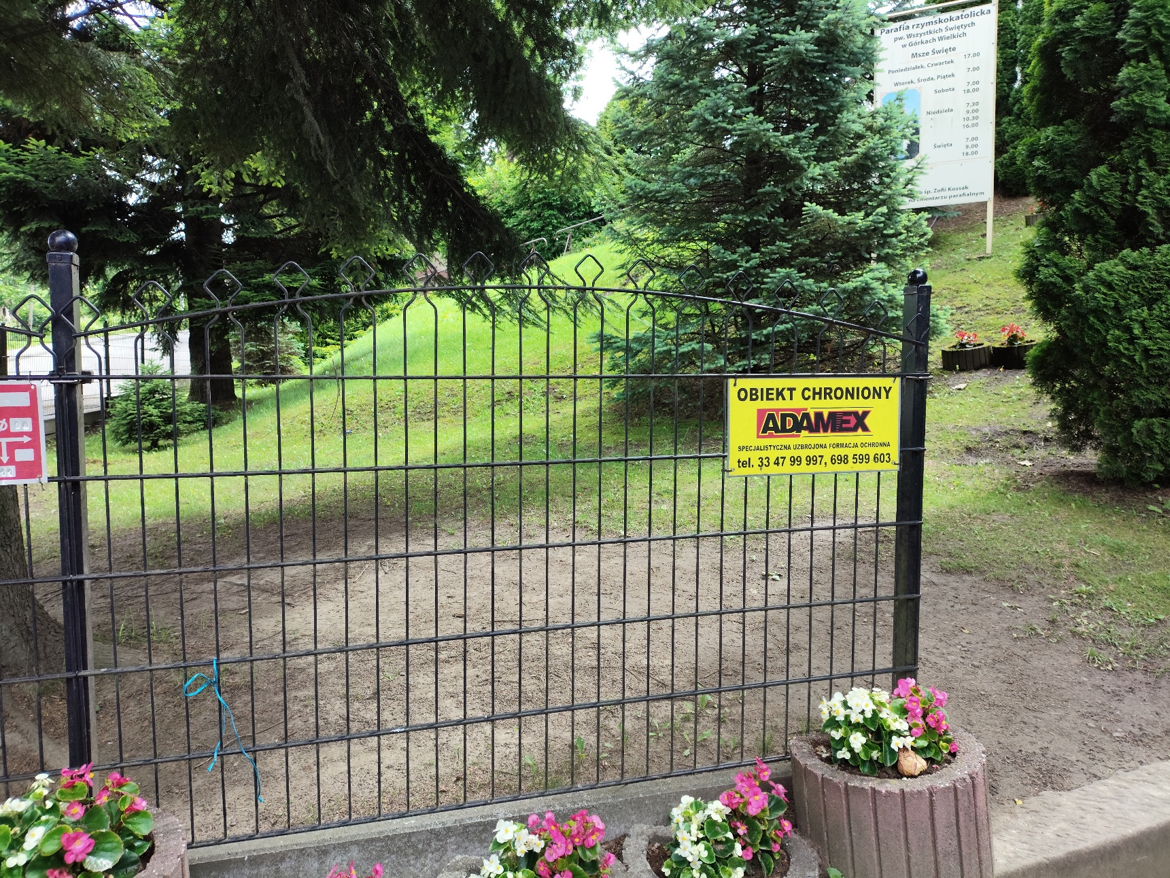
Miejsce montażu tablicy przy Kościele w Radziechowach (gmina Radziechowy-Wieprz)